Scheda Tecnica
BRANCO

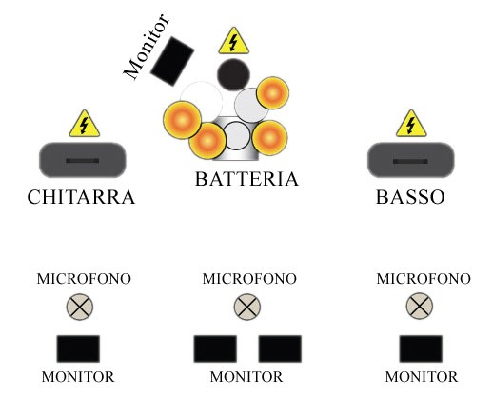

Richieste
Palco
Si richiede un palco a norma di dimensioni non inferiori a mt 6 X 4 con pedana per la batteria alta almeno 40 cm e ampia almeno mt. 3 x 2).

Audio
Impianto audio adeguato alla location, comunque non inferiore alla potenza di 10.000W se si tratta di concerto all’aperto. Mixer Audio 24 Canali con 4 Aux a controllo separato. Regia in posizione adeguata per un corretto controllo ed ascolto. Corrente da 220 V in prossimità di ogni Musicista della Band.

Monitor
Ogni musicista possiede ear monitor personali, da integrare eventualmente con 3 Casse Monitor nelle postazioni di Batteria, Basso e Chitarra + 2 Side di palco in caso di concerto all’aperto.

Luci
Impianto adeguato alla location e al palcoscenico in modo da garantire un adeguata copertura di illuminazione durante lo spettacolo.

Channel List

1 Cassa
2 Rullante
3 Charly
4 Tom
5 Timpano
6 Over L
7 Over R
8 Basso
9 Chitarra L
10 Chitarra R
11 Chitarra Acustica: D.I.
12 Vox (Shure Beta 58 Radio personale)
13 Vox Basso
14 Vox Chitarra
15 Vox Batteria

